اسم النموذج : تحويل طالب متكرر الغياب والتأخر لوكيل شؤون الطلاب رمز النموذج : ( و.ط.ع.ن - 03 - 02 )

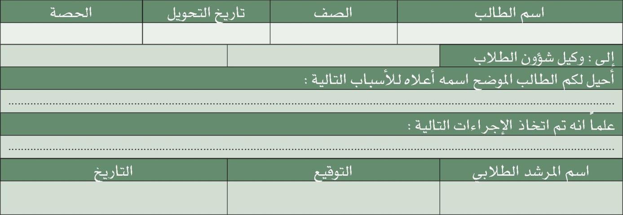

قائد ثانوية فرسان الجوبة الأهلية

نايف بن محمد فالح اللحيد

